# Лабораторная работа №1 Нюхалов Денис Глебович, ИВТ 1.1

# Скриншоты

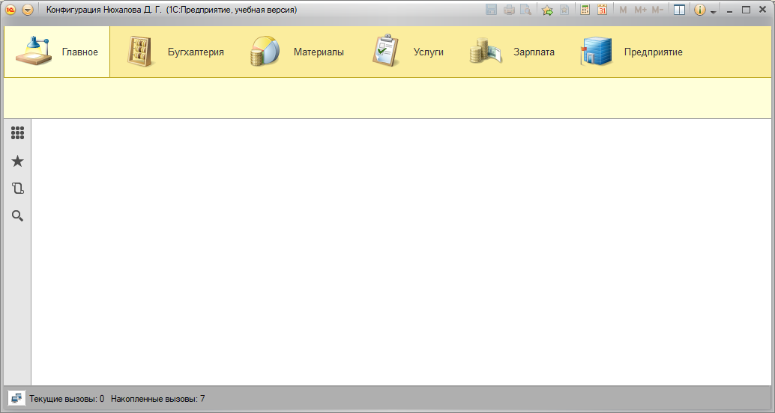

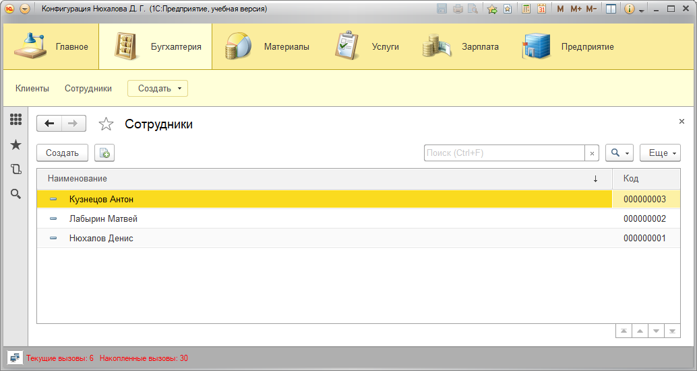

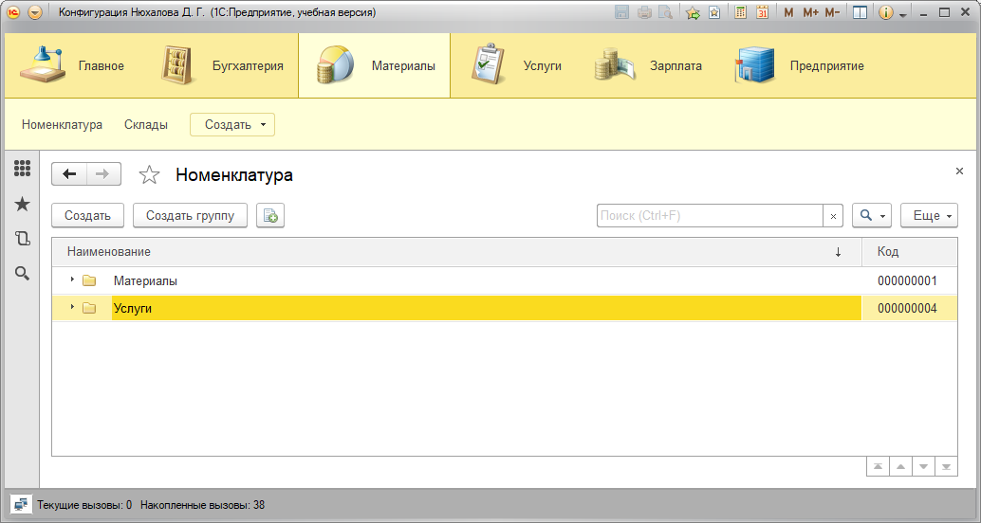

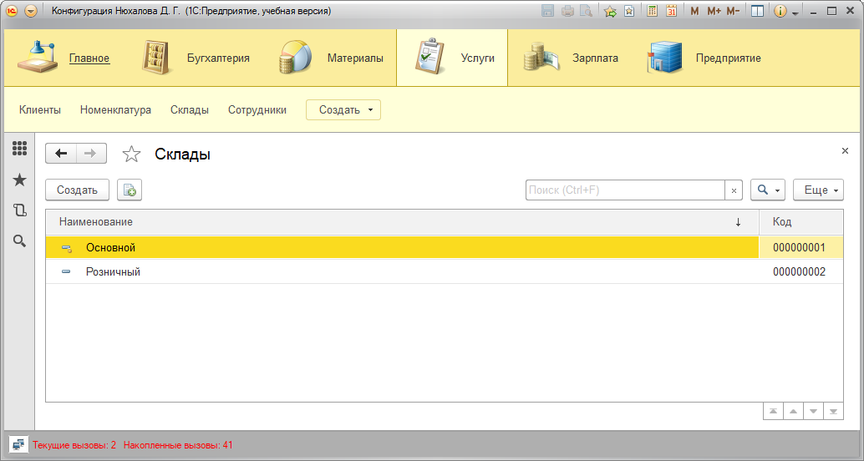

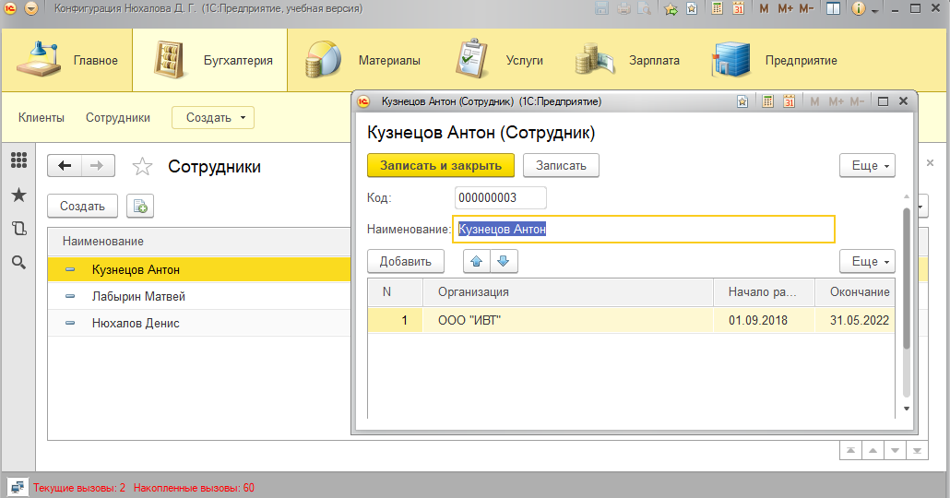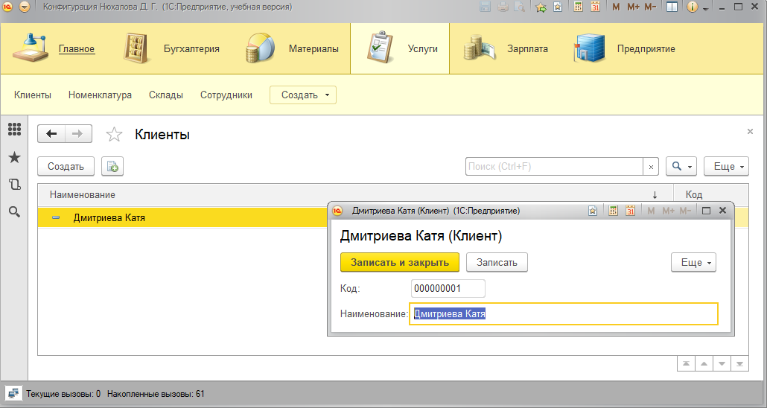

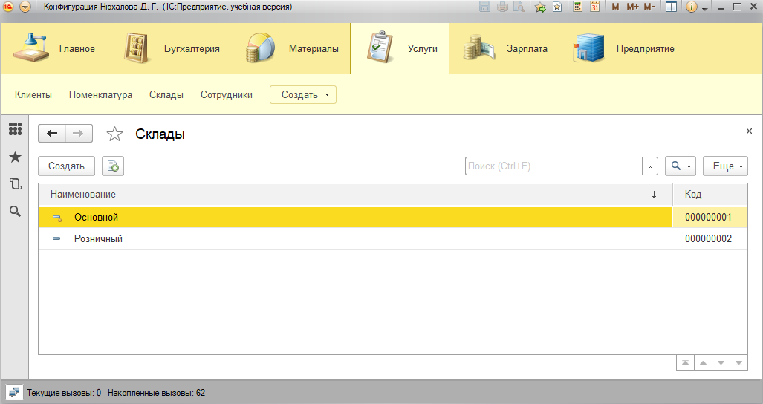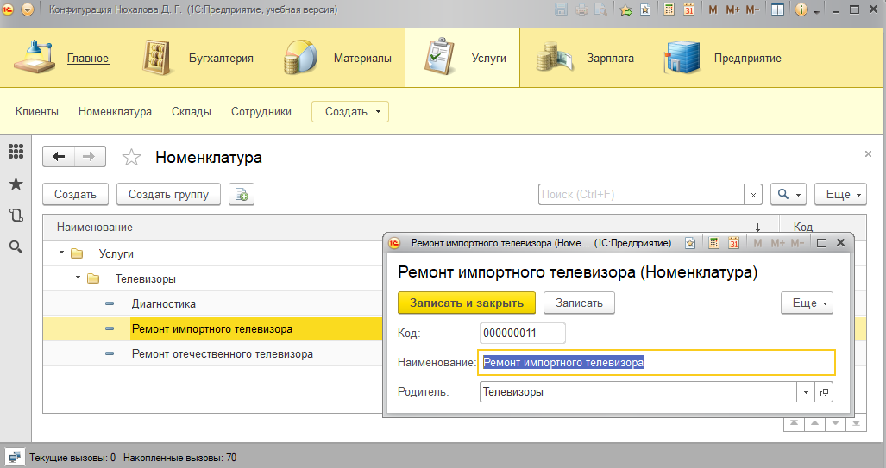

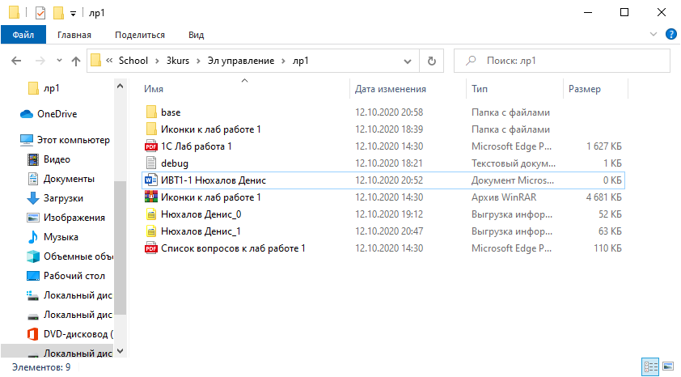

# Ответы на теоретические вопросы

Номер по журналу – 11

11. Что такое дерево конфигурации?

Дерево конфигурации — это представление прикладного решения в виде древовидной структуры, каждая ветвь которой описывает определенную составляющую конфигурации. Корневые ветви дерева объединяют объекты конфигурации, логически связанные между собой и имеющие общее назначение.

2. Что такое прикладное решение на платформе 1С предприятие 8.3?

Прикладное решение — это программное обеспечение, являющееся вспомогательным, функционирующим на основе платформы «1С:Предприятие», и предназначена для выполнения определенных пользовательских задач.

21. Как можно изменить длину наименования в любом справочнике?

Во вкладке Данные в меню создания или изменения справочника

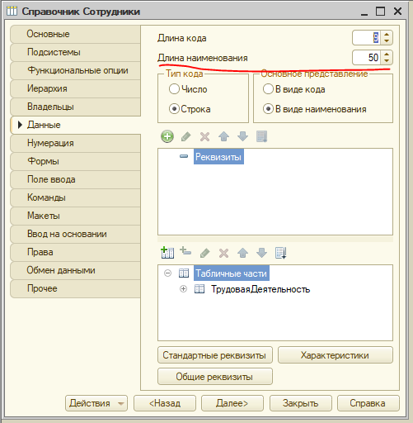

15. Где можно увидеть состав объектов конфигурации в режиме исполнения?

Нужно выбрать одну из подсистем, а затем выбрать необходимый элемент конфигурации в панели функций текущего раздела